Развивающие игры нового поколения в логопедической работе с детьми с ОНР
(блоки Дьенеша)
Каждый педагога, заинтересован в успешной реализации своей образовательной программы. Для этого он использует различные технологии, методы, способы работы, ищет и разрабатывает новые игры, задания, чтобы юному открывателю было интересно и увлекательно. И не так давно педагоги открыли для себя комплекс игр «блоки Дьенеша», который направлен на развитие логического мышления, развития математических навыков у детей дошкольного и младшего школьного возраста. Но некоторые педагоги и не догадываются, что этот комплекс может решать и ряд других задач и применяться даже в логопедической работе по развитию речи.
Вот несколько игр для совершенствования навыков устной речи:
- Игра «Волшебный мешочек».
Задачи:
- развитие мелкой моторики,
- развитие мышления, воображения,
- закрепление знания о геометрической фигуре,
- развитие связной речи.
Ход игры: Логопед предлагает ребенку достать определенную фигуру (круг). Затем задает вопрос: «Какого цвета ты достал круг?»
- Я достал синий круг.
- На что похожа эта фигура?
- Фигура похожа на озеро, тарелку, зеркало, леденец и т.д.»
В зависимости от изучаемого звука можно выбрать одно из слов и продолжить с ним играть (например, игра «Посчитай»)
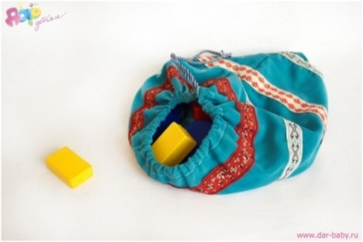

- Игра «Посчитай»
Задачи:
- развивать мышление, внимание,
- развивать порядковый счет (от 1 до 10 и обратно),
- развивать звукопроизношение.
Ход игры: Логопед предлагает посчитать сколько зеркал в доме у девочки Маши от 1 до 10 и обратно.
Одно зеркало, два - , три -, четыре -, пять зеркал и т.д.
Также для сложности можно посчитать с одним признаком предметы (цвет/форма).
10 синих зеркал, 9 -, 8 -, 7 -, 6 -, 5 -, 4 синих зеркала и т.д.
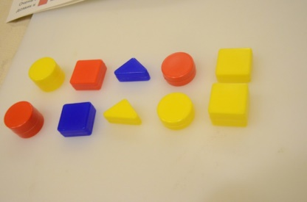
- Игра «Чего не стало?»
Задачи:
- развивать внимание, мышление,
- развивать умение изменять слово по падежам,
- развивать звукопроизношение.
Ход игры: Можно продолжить игру «Посчитай» с зеркалами, только необходимо, чтобы зеркала были разные по величине, цвету, толщине. Логопед прячет одно из зеркал и спрашивает: «Чего не стало?». Ребенок старается ответить полным ответом: «Не стало синего, большого, толстого зеркала».
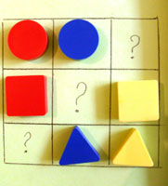

- Игра «Найди зверушку»
Задачи:
- развивать мелкую моторику,
- развивать внимание, мышление,
- развивать умение употреблять предлоги,
- развивать звукопроизношение.
Ход игры: В начале, можно построить поезд по образцу (по инструкции). Затем логопед прячет игрушку (картинку), а ребенок старается найти игрушку по инструкции логопеда и повторить где он нашел ее.
Например: Цапля спряталась под синим, большим, толстым кругом.
- Игра «Вид сверху»
Задачи:
- развивать мелкую моторику,
- развивать внимание, мышление, воображение,
- развивать умение определять фигуры по их признакам и соотносить с реальными предметами из жизни,
- развивать умение употреблять предлоги.
Ход игры: Логопед с ребенком в процессе НОД «летят на самолете» (Баба Яга летит в ступе) и видят разные постройки, пейзажи, предметы. Логопед спрашивает: «На что это похоже?
- Я думаю, что это озеро с песком. Потому что озеро голубое и круглое, а песок – желтый.
- Давай построим наше озеро и приземлимся к нему поиграть.
- Какую фигуру мы поставим первую? Какую вторую? и т.д.
- Посмотри к нашему озеру прибежали звери и прилетели птицы. Скажи, над чем летает скворец? А где стоит цапля? и т.д.
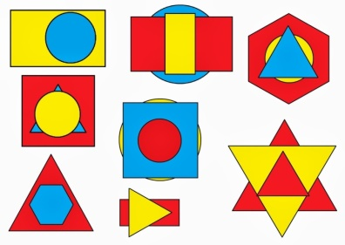
- Игра «Помоги сказочному герою»
Задачи:
- развивать мелкую моторику,
- развивать наблюдательность, внимание, память, воображение.
- развивать умение изменять слово по падежам.
Ход игры: Логопед предлагает ребенку подарить сказочным героям подарки. Например, Незнайке только квадратные, а Буратино – треугольные.
- Я подарю Незнайке:
* квадратные часы,
* квадратную подушку и т.д.
- Я подарю Буратино:
* треугольную шляпу,
* треугольную крышу.
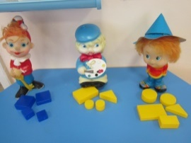
- Игра «Наряди ёлочку»
Задачи:
- развивать умение читать кодовое обозначение геометрических фигур и находить соответствующий блок,
- развивать мышление, воображение,
- развивать звукопроизношение.
Ход игры: Логопед предлагает нарядить ёлочку соответствующими блоками, произнося определенные слоги/ слова с изучаемым звуком.
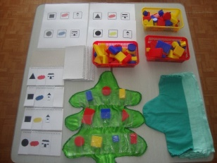

- Игра «Расставь цветочки в вазочки»
Задачи:
- развивать мелкую моторику,
- развивать умение ориентироваться в пространстве,
- развивать умение употреблять предлоги.
Ход игры: Логопед предлагает ребенку расставить цветы в вазочки. (вазочки – сетка из 9 клеток, цветы – блоки Дьенеша)
Логопед: «Красный маленький цветок поставь в правую верхнюю вазочку. Синий большой цветок поставь в вазу в правый нижний угол. А желтый маленький цветок поставь между красным маленьким цветком и синим большим цветком ». (Затем можно поменяться ролями)

- Игра «Узнай, что спряталось в чемодане?»
Задачи:
- развивать мелкую моторику,
- развивать знания о геометрических фигурах,
- развивать внимание, мышление,
- развивать звукопроизношение.
Ход игры: Логопед предлагает отправится в путешествие, но необходимо взять с собой вещи. Назвать картинки с изображением вещей, затем предлагается посмотреть на чемодан в котором лежат эти вещи и сказать в какой они последовательности.
Например: шаль – квадрат большой, шуба – большой прямоугольник, шайба – круг маленький, шарф – маленький прямоугольник, шапка – треугольник маленький.
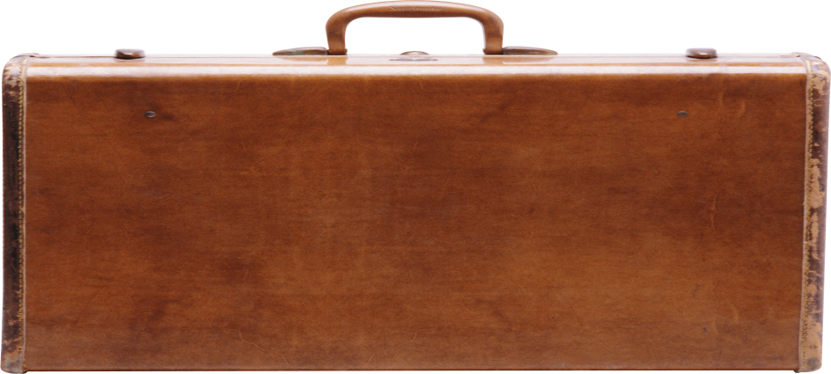
Таким образом, играя с блоками Дьенеша, дети увлеченно выполняют Ваши задания: анализируют, систематизируют, проявляют самостоятельность, любознательность, тем самым повышая свой познавательный и речевой уровень, который необходим для успешной реализации наших логопедических целей.

